**ESCUELA NORMAL DE EDUCACION PREESCOLAR**

CICLO ESCOLAR 2020-2021



INICIACIÓN AL TRABAJO DOCENTE/ ESTUDIO DEL MUNDO SOCIAL/ LENGUAJE Y ALFABETIZACION

**EVIDENCIA INTEGRADORA FINAL**

INFORME DE PRÁCTICA

**PRESENTADO POR:**

DANIELA ABIGAIL VÁZQUEZ ESQUIVEL

**TERCER SEMESTRE SECCIÓN “B”**

**COMPETENCIAS**

• Aplica el plan y programas de estudio para alcanzar los propósitos educativos y

contribuir al pleno desenvolvimiento de las capacidades de sus alumnos.

• Diseña planeaciones aplicando sus conocimientos curriculares, psicopedagógicos, disciplinares, didácticos y tecnológicos para propiciar espacios de aprendizaje incluyentes

• Integra recursos de la investigación educativa para enriquecer su práctica profesional,

expresando su interés por el conocimiento, la ciencia y la mejora de la educación.

**SALTILLO, COAHUILA DE ZARAGOZA FEBRERO 2021**

|  |
| --- |
| **Evidencia:** Realiza un escrito reflexivo y analítico, el cual permite identificar la aplicación de planes y programas de estudio al utilizar metodologías pertinentes y actualizadas de enseñanza y evaluación para promover el aprendizaje de los alumnos en los diferentes campos utilizando recursos metodológicos y técnicos de la investigación para explicar y comprender situaciones educativas y mejorar su docencia |

|  |
| --- |
| Para realizar el trabajo escrito se deberá atender la propuesta de los indicadores de los 3 cursos en cuestión |

|  |
| --- |
| .  **Iniciación al trabajo docente**  1. ¿Cómo interviene la preparación, organización, planeación, desarrollo y evaluación de las estrategias de enseñanza en el aprendizaje de los alumnos?  2. ¿Qué diferencias encontré entre el diseño, la enseñanza y el aprendizaje en los distintos campos de formación académica?  3. ¿Qué problemas enfrenté al momento de diseñar o de practicar?  4. ¿Qué es lo que puedo replantear para mejorar?  **Estudio del mundo social**  1.- ¿Qué características del proceso de socialización del infante puede lograr identificar el acercamiento de la práctica docente?  2.- Dentro de las funciones del docente menciona cuáles fueron tomadas en cuenta para el desarrollo de las actividades de tu práctica, ¿te resultaron o realizaste alguna adecuación? Enúncialas  3.- Menciona cómo fue la interrelación que se presentó entre el alumno – maestro, maestro – padres de familia y cómo ésta influye en el proceso de socialización del infante  4.- ¿Consideras importante la creación de ambientes de aprendizaje para favorecer el proceso de socialización en el infante?, de ser así ¿cómo lo promoviste durante tu práctica?  5.- ¿Cómo empleaste los conocimientos adquiridos durante el curso en tu práctica docente?  **Lenguaje y alfabetización**  1.- ¿Las actividades del campo de lenguaje y comunicación eran adecuadas para el grado atender?  2.- ¿Los materiales presentados fueron de utilidad?  3.- ¿Qué áreas de oportunidad se detectaron en esta sesión de trabajo?  4.- ¿Consideras importante ubicar y reconocer el nivel de escritura que tienen los niños para dar seguimiento a su proceso (Niveles, según Emilia Ferreiro) |

Uno de los retos que demanda la educación actualmente es que los docentes estén capacitados y preparados para estar al frente de un grupo, de forma que sean capaces de ofrecer una educación de calidad donde los niños no sólo adquieran conocimientos sino ciertas competencias que les permitan enfrentarse a las necesidades actuales de un mundo tan cambiante lleno de diferentes ideologías y avances tanto científicos como tecnológicos. Es por ello que el presente trabajo tiene como objetivo identificar la aplicación de planes y programas de estudio al utilizar metodologías pertinentes y actualizadas de enseñanza y evaluación para promover el aprendizaje de los niños en los diferentes campos, a través de la reflexión de la práctica realizada que se describirá a continuación y para la cual se hizo uso de recursos metodológicos y técnicos de la investigación de los cursos de Iniciación al trabajo docente, Estudio del mundo social y Lenguaje y Alfabetización con la finalidad de explicar y comprender mejor las diferentes situaciones educativas y así poder mejorar la práctica docente.

El realizar secuencias didácticas es un largo proceso puesto que su planeación y evaluación son aspectos centrales para el logro de las intenciones educativas, por lo cual se tienen que tomar en cuenta muchas cosas como el contexto del alumno, características como la edad, el propósito, la situación didáctica, las competencias a desarrollar, los aprendizajes esperados, los materiales, entre muchas cosas más, para que se cumpla el propósito que tenemos y a la vez se logre el aprendizaje significativo, además es en este espacio cuando el maestro pone en práctica sus saberes disciplinares, curriculares y experienciales. Estos tres tipos de saber aparecen configurados por la práctica, el tiempo y la experiencia escolar y de vida. En un “excelente” ejercicio de enseñanza, el profesor los conjuga; a partir de ellos se dota de una identidad. (Tardif , 2004).

Es en base a lo antes mencionado como organizados en equipos de cinco integrantes pudimos dar inicio al proceso de elaboración de la secuencia didáctica del tema “La Familia” , la cual fue en un principio algo difícil pues las diferencias que pudimos encontrar al momento de plantear la actividad para los diferentes campos de formación académica fue el poder enlazar los distintos aprendizajes, en un solo cuento a través de un pictograma y ajustar el contenido respecto al grado en el que se aplicaría para que de esta forma el niño (a) pudiera apropiarse de conocimientos, habilidades, destrezas y valores, asimismo considero un área de oportunidad la elaboración de instrumentos de evaluación para dicha actividad pues no hay que dejar de lado que la evaluación es la reflexión crítica sobre los componentes en cualquier proceso de aprendizaje, con el fin de saber cuáles están siendo los resultados de los estudiantes, diagnosticar, valorar la eficacia de un sistema de enseñanza, pronosticar las posibilidades de los alumnos y orientar; motivar e incentivar al estudiante y así poder adoptar decisiones adecuadas para la consecución de los objetivos, puesto que todavía sigue siendo un poco complicado para nosotros, sin embargo gracias a las aportaciones de cada uno de los integrantes se pudo superar esta dificultad y es así como de forma individual dicha secuencia fue aplicada de manera virtual en el mes de noviembre de 2020 dadas las circunstancias actuales por la contingencia sanitaria de COVID-19 mediante el uso de diversos recursos tecnológicos.

La situación didáctica del tema "La familia" que llevaba por nombre “Una navidad en familia” fue diseñada para un alumno (a) de tercero, no obstante dadas las circunstancias no fue posible aplicarla para dicho grado por lo cual realice las adecuaciones pertinentes para una alumna de primer grado de nombre Regina, disminuyendo el número de renglones, para que de esta forma llegara a ser capaz de *narrar historias que le fueran familiares, hablara acerca de los personajes y sus características, de las acciones y lugares donde se desarrollan y de reconocer y valorar costumbres y tradiciones que se manifiestan en los grupos sociales a los que pertenece.* La secuencia constaba de tres momentos: inicio, desarrollo y cierre.

Para el inicio de dicha actividad fue necesario que la alumna respondiera una serie de preguntas sobre su familia y su relación con esta tales como: ¿Quiénes integran tu familia?, ¿Cuántos son en total?, ¿Qué es lo que hace cada uno en tu casa?, ¿Cómo te llevas con tu familia? para continuar con una breve explicación sobre la familia y sus integrantes por medio de un vídeo.

A continuación se prosiguió con la presentación de una serie de imágenes con la finalidad de que la alumna pudiera descifrar el mensaje que estás querían transmitir para después escuchar con atención el cuento llamado “Una lección para Daniel” mediante un pictograma con el cual por medio de las imágenes fue capaz de completar y comprender cada enunciado de este, pues como pudimos ver en las lecturas abordadas a lo largo del ciclo forma parte del método de la palabra total donde la palabra está asociada a una imagen que permite adivinar el significado.

Finalmente, la alumna respondió una serie de preguntas de lo que entendió de la trama del cuento como lo eran, ¿Qué le pidió Daniel a Santa?, ¿Qué hacia la familia de Daniel en Navidad?, ¿Por qué Daniel no convivía con su familia?, ¿Qué es más importante, la familia o los juguetes?, y posteriormente realizo un dibujo de su familia con sus nombres, en el cual explico algunas características de quienes la conforman.

Es importante resaltar que al abordar el tema de la familia fue posible tomar conciencia de la importancia de ser un docente realmente comprometido, pues este no sólo se enfoca en el contexto escolar sino también en el extraescolar porque de igual modo influye en el desarrollo del niño, retomando que la educación es el “conjunto de los procesos de formación y de aprendizajes elaborados socialmente y destinados a instruir a los miembros de una sociedad”. (Tardif , 2004), siendo así que la escuela no puede estar separada de la sociedad, por lo tanto, esta tiene que contribuir con su actuación educativa al descubrimiento de la identidad de cada niño, y al mismo tiempo tiene que construir un contexto propicio para el aprendizaje de las reglas sociales, fomentando los comportamientos solidarios, de ayuda y cooperación. En definitiva, tiene una doble finalidad, conseguir la integración social, al mismo tiempo que su diferenciación como individuo autónomo, que de acuerdo con (Chokler , 2010)…” un niño autónomo se caracteriza entre otras cosas, por tener iniciativa en sus acciones, entendiendo que cuenta con herramientas perceptuales, motrices y psicológicas que le ayudaran en el proceso de maduración y en el contacto con su entorno”. Es por ello que al elaborar dicha secuencia se le brindaron oportunidades a la alumna de fortalecer la red de pertenencia con su entorno y con su familia, de igual modo se pudo resaltar que el papel docente tiene una gran importancia junto con el papel de los padres dentro de casa ya que más allá de enseñar una serie de cosas en el aspecto intelectual o social, es la conducta y la forma en que se organicen las actividades las que influirán en los alumnos, pues como menciona (Jaramillo, 2007)…”el papel del educador infantil no consiste en transmitir contenidos sino en facilitar experiencias que conectando al máximo las necesidades, intereses y motivaciones de los niños les ayuden a aprender y desarrollarse”.

El saber cómo mantener una buena relación entre “Padre-Docente y Docente-alumno” es clave importante para un buen desarrollo del niño, ya que la participación de los padres en la vida escolar parece tener repercusiones tales como una mayor autoestima de los niños, un mejor rendimiento escolar, mejores relaciones padres hijos, y actitudes más positivas de los padres hacia la escuela. Al igual que la interacción o relación entre el docente y alumno, es un factor muy importante en el aprendizaje y para interactuar de manera personal o impersonal.

En el caso de Regina, el contacto con su madre fue muy bueno, puesto que al momento de proponerle el realizar mi práctica por medio de la plataforma digital “Zoom” ella accedió sin ningún problema contestando que le encantaría poder contribuir a mi práctica, fue así que se le explicó cómo es que se iba a manejar la actividad para que tuviera conocimiento de lo que se iba a enseñar y hacer, dando un seguimiento a la actividad planeada.

Otra de las cosas que se le pudo ofrecer a la alumna y que permitió obtener un óptimo resultado fue crear un buen ambiente de aprendizaje, lo cual ayudó a establecer una buena comunicación e interacción con la misma. Es indispensable resaltar la importancia de propiciar ambientes de armonía y actitud positiva pues a medida que los niños se vayan integrando en distintos grupos sociales, irán aprendiendo los procedimientos de participación habitual, tales como saludar, escuchar y al mismo tiempo, comentaran sus puntos de vista y aportaciones con los de los demás y contribuirán, en sus posibilidades, a la elaboración de las normas necesarias para regular el funcionamiento de los grupos en los que participan y, de esta manera, empezaran a asumir de forma personal los valores de la cultura en la que viven y a elaborar sus propios criterios de actuación, dichos ambientes se pueden dar en diversos espacios como parques, patios, laboratorios, etc., siempre y cuando el lugar sea amplio, esté limpio, iluminado y ventilado . De igual modo es necesario considerar la importancia del uso de materiales educativos ya sean impresos, audiovisuales, digitales o concretos y de estrategias como el juego, pues forman parte importante para que el alumno adquiera un aprendizaje significativo.

En este caso para la actividad del pictograma fue necesario el uso de recursos audiovisuales y digitales, por ello se realizó una presentación de PowerPoint con animaciones para dársela a conocer a la alumna con la intención de que al ver las imágenes lograra descifrar el mensaje que estas querían transmitir, lo cual si logro hacer, pero a pesar de esto algo que se puede mejorar es el establecer otras estrategias como por ejemplo llevar no solo una presentación sino un juego digital donde no solo pueda inferir lo que muestran las imágenes sino que pueda involucrarse todavía más en la actividad analizando las imágenes para seleccionar una y completar el enunciado.

Por otra parte, respecto al lenguaje cuando los niños ya pueden producir escrituras distintas para palabras o enunciados distintos, es necesario que empecemos a intervenir para que interpreten las partes de la palabra y establezcan relaciones con el todo, para que vayan tomando en cuenta que las diferencias entre las escrituras se relacionan con el habla. Esto no sucede con todos ya que hay muchos más avanzados que ya vinculan las partes de lo escrito con partes de lo oral, mientras que los que aún no lo hacen, pueden estar en nivel inicial o en primero (pre-silábico y silábico) tal es el caso de la alumna a la que se aplicó dicha actividad, por ello fue necesario llevar a cabo una serie de situaciones y de intervenciones para generar esta reflexión, ya que al ser una niña todavía muy pequeña o que han tenido poco contacto con la escritura empieza haciendo garabatos que, desde su perspectiva, “dicen” algo. Entonces una intervención adecuada es que adquiera una gran variedad y cantidad de marcas (letras), y no se va a empezar por reflexionar sobre las relaciones entre unidades de lengua oral y escrita porque esto no tendría sentido para ella. Es lo que menciona (Lerner, 2012) cuando dice “tomarse en serio las conceptualizaciones de los chicos”. Por ello se establece el copiar con sentido usando o intentando usar las marcas convencionales, aunque se cometan errores, para “leer” enunciados que empiezan a tener partes comunes y diferentes a otros enunciados. Durante el nivel de preescolar, la educadora facilita que sucedan espacios de interacción entre los materiales escritos y los alumnos, cuando, por ejemplo, se genera en el salón un espacio donde los niños puedan interactuar con cuentos, libros de cocina, directorios, entre otros tipos de texto; de este modo el lenguaje escrito, aparte de ser un sistema de notación convencional, se presenta en la vida del niño de formas reflexivas, siendo parte sustancial de su contexto. (Bello & Holzwarth, 2002).

Se aprende a escribir escribiendo, también se aprende a leer escribiendo y se aprende a escribir leyendo, se aprende a leer y a escribir hablando y también escuchando. Es decir que las prácticas sociales con el lenguaje se aprenden poniéndolas en juego en situaciones en las que sea pertinente su uso. (Bello & Holzwarth, 2002).

Por otra parte, también es necesario que se empiece a leer a través de nosotros los docentes o de un adulto situaciones con sentido como lectura de recetas de cocina, de noticias, de instrucciones de juego, etc. Una vez que se ha superado esta “lectura inicial”, también llamada “decodificación” o “de desarrollo”, que es uno de los componentes de un programa integral de lectura - junto a la lectura funcional, adaptativa e independiente (Condemarín , 1988), se puede apuntar a “desarrollar el hábito, los intereses permanentes por la lectura y las actitudes positivas para ella.”

Para concluir, la elaboración de esta práctica ha permitido visualizar qué aspectos hace falta fortalecer más, es decir hacer énfasis en las áreas de oportunidad y fortalezas que se obtuvieron durante la práctica, como por ejemplo trabajar más en la organización de los contenidos para poder enlazar los distintos aprendizajes de los campos de formación académica, realizar instrumentos de evaluación que permitan diagnosticar y valorar la enseñanza con la finalidad de realizar adecuaciones pertinentes así como promover el uso de recursos y estrategias más llamativos que permitan captar la atención del niño, pues tal como menciona (Ángel Zabalza, 2011) “la reflexión sobre la propia práctica y la introducción de planteamientos reflexivos en la acción instructiva hace que salgamos de un terreno de certezas dadas por otros y de rutinas procedimentales”.

Por otra parte esta práctica me ayudo a crecer no sólo de manera profesional sino también como persona y me abrió una perspectiva más grande de lo que es la labor docente pues pude percatarme que es una gran responsabilidad, ya que el docente se encarga de resolver diversas tareas dentro de su labor tales como ser conocedor de distintos saberes pedagógicos para satisfacer las necesidades de los alumnos y tomar en cuenta al momento enseñar los contenidos los saberes previos, de igual forma implementar valores buscando un ambiente de trabajo favorecedor para todos los alumnos que favorezca los procesos de socialización ya que durante el preescolar el niño se relacionara con distintos sujetos en este caso otros compañeros de su misma edad, pero también con docentes, haciendo frente a un cambio ajeno a su primer círculo social que es su familia, lo cual traerá consigo una serie de cambios, nuevas experiencias, emociones y nuevas formas de comunicarse. Por lo tanto, es necesario tener conocimiento de dichos procesos pues de esta forma podremos plantear situaciones y adecuaciones pertinentes que me permitirán saber cómo se va desarrollando el niño con los demás, comprender cómo es su manera de socializar, contemplando sus características como ser individual y social e ir ayudándolo a moldear sus conductas.

Respecto al uso que se le da a la lengua pude percatarme de diversas áreas de oportunidad, donde es conveniente saber distinguir que los alumnos pueden presentar diferentes aprendizajes en su forma de leer y escribir y que, además, el conocer estos niveles nos proporcionara como futuros docentes más herramientas para lograr que avancen de forma progresiva, considerando que estos aprendizajes requieren ser utilizados en la vida cotidiana.

Finalmente, también pude reconocer que debemos de evitar el uso de métodos en los que los alumnos aprenden en base a algunas actividades como son las planas, la repetición y otras técnicas que no son provechosas pues simplemente se memorizan los conceptos, es por ello que es necesario motivar a los alumnos a realizar producciones y que al mismo tiempo traten de comprender las producciones proponiendo actividades donde se relacione la comprensión de textos, la evaluación de las producciones y la retroalimentación para comprender los errores que se tienen y en base a ello realizar la mejora necesaria para el aprendizaje. Asimismo, otra de nuestras tareas como futuros docentes será considerar que algunos niños requieren más atención que otros.

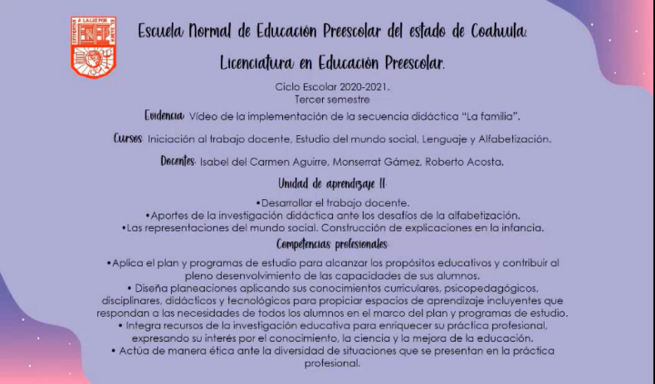**Anexos**

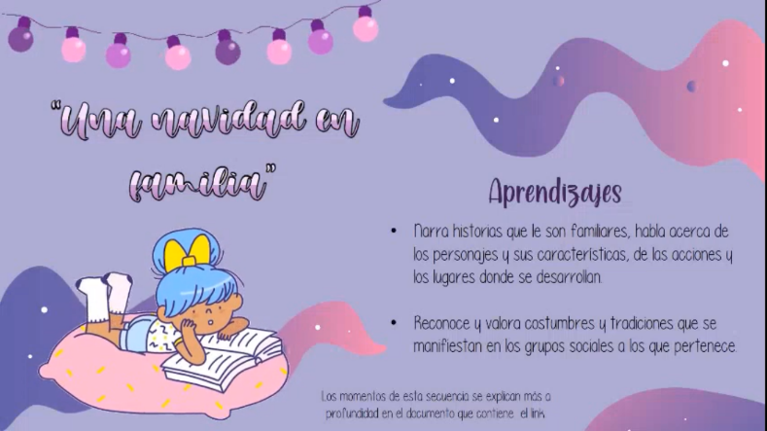

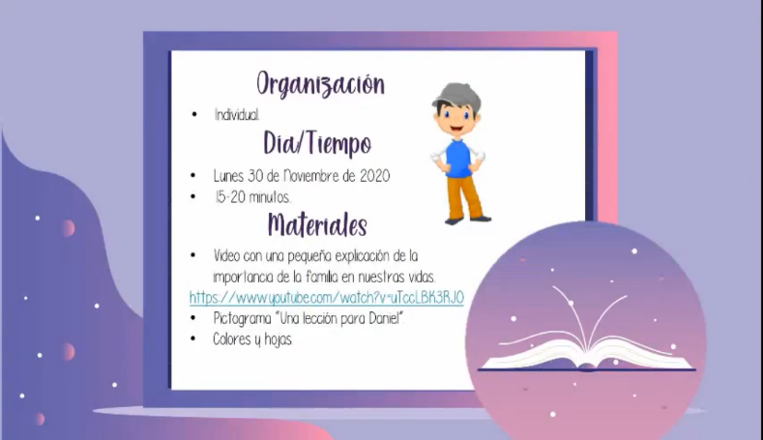

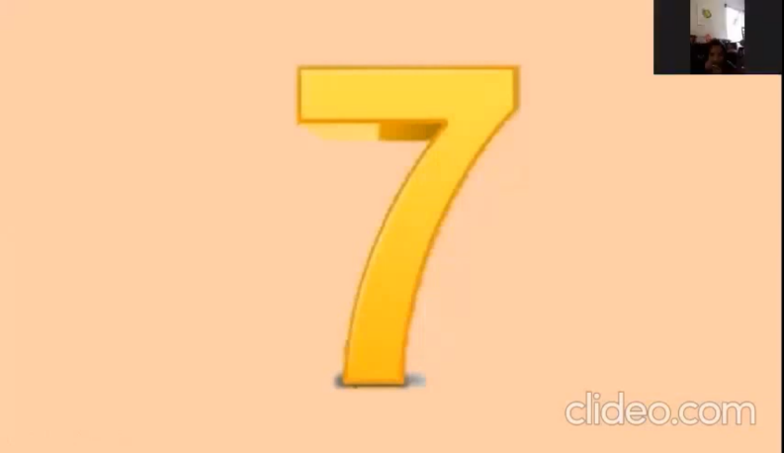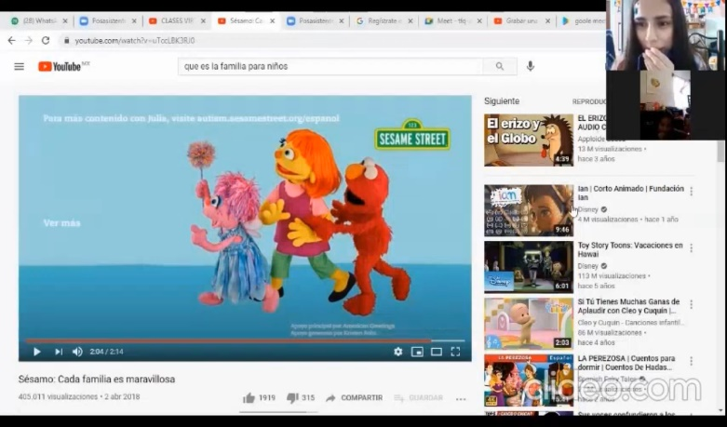

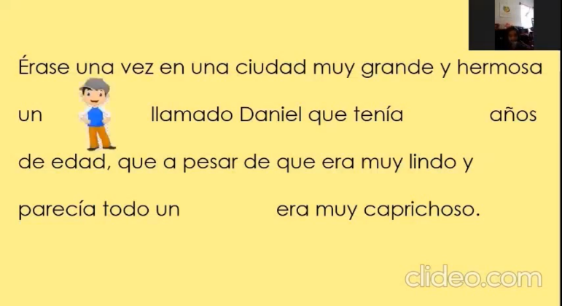



# **Referencias bibliográficas**

Ángel Zabalza, M. (2011). *Diarios de clase. Un instrumento de investigación y desarrollo profesional.* Madrid: Narcea.

Bello, A., & Holzwarth, M. (2002). *La lectura en el nivel inicial .* Buenos Aires: Dirección General de Cultura y Educación.

Chokler , M. (2010). El concepto de autonomía en el desarrollo infantil temprano: Coherencia entre la teoría y la práctica. *Aula de infantil*, 9-13.

Condemarín , M. (1988). Un programa integral de lectura: sugerencias. *Lectura y vida* , 5-9.

Jaramillo, L. (2007). Concepción de la infancia . *Revista del Instituto de Estudios Superiores en Educación*.

Lerner, D. (2012). *Como o trabalho compartilhado entre os docentes favorece o aprendizado.* Janeiro: Nova Escola.

Tardif , M. (2004). *Los saberes del docente y su desarrollo profesional .* Madrid: Narcea.



**Cursos: Iniciación al Trabajo Docente /Estudio del Mundo Social / Lenguaje y Alfabetización**

**Tercer semestre, Sección: A, B, C, D.**

**RÚBRICA TRABAJO**

INFORME DE PRÁCTICA (EVIDENCIA INTEGRADORA FINAL)

Elaborar un informe de la jornada de prácticas en donde la alumna reflexione y analice su práctica a través de los procesos de enseñanza aprendizaje en función de los campos de formación académica, recuperando los saberes docentes, estrategias, recursos, enfoques de enseñanza, procedimientos de análisis y de evaluación de esta.

Utilizar la rúbrica de trabajo final y la rúbrica de tipología que aparecen como apoyos de esta actividad; podrán también recuperar información de los análisis solicitados en cada curso en las unidades anteriores.

|  |  |
| --- | --- |
|  | **COMPETENCIAS PROFESIONALES:**  1. Aplica el plan y programas de estudio para alcanzar los propósitos educativos y contribuir al pleno desenvolvimiento de las capacidades de sus alumnos.  2. Diseña planeaciones aplicando sus conocimientos curriculares, psicopedagógicos, disciplinares, didácticos y tecnológicos para propiciar espacios de aprendizaje incluyentes  3. Integra recursos de la investigación educativa para enriquecer su práctica profesional, expresando su interés por el conocimiento, la ciencia y la mejora de la educación. |

Nombre del Alumno: Daniela Abigail Vázquez Esquivel No. de lista: 20

|  |  |  |  |  |  |
| --- | --- | --- | --- | --- | --- |
| **CRITERIOS DE DESEMPEÑO** | **PRE FORMAL** | **RECEPTIVO** | **RESOLUTIVO** | **AUTÓNOMO** | **ESTRATÉGICO** |
| **INICIO DEL ESCRITO** | La introducción está incompleta y no es efectiva. | La introducciónda parcialmente un panorama general y no se exponen las ideas principales del tema de manera implícita. | La introducción da un panorama general del tema, con un lenguaje claro. Expone sus ideas principales que apoyan el desarrollo del tema; estos se presentan en el orden que se desarrollará de manera implícita | La introducción da un panorama general del tema, con un lenguaje académico con ideas propias. | La introducción da panorama general muy interesante para el lector, utiliza un lenguaje académico con ideas propias y vinculando transversalmente los diferentes cursos. |
| **DESCRIPCION DEL TRABAJO** | Reconoce los productos realizados en las situaciones didácticas que fortalecen la participación, el conocimiento del entorno social, además del lenguaje y alfabetización. | Distingue los productos realizados en las situaciones didácticas diseñadas para el proceso enseñanza-aprendizaje que fortalecen la participación y el conocimiento del entorno social, por medio del lenguaje y la alfabetización. | Organiza los productos realizados en las situaciones didácticas diseñadas en los diferentes campos que fortalecen el proceso cognitivo, la participación e interacción y el conocimiento del entorno social, por medio del lenguaje y la alfabetización. | Diferencia los productos realizados en las situaciones didácticas que fortalecen la participación acerca de su nivel de logro en el desarrollo de sus competencias e identifica las áreas de oportunidad que tiene para mejorar en la práctica, en función del conocimiento del entorno social, por medio del lenguaje y la alfabetización, creando una propuesta que ayude a mejorar su práctica docente. | Vincula y argumenta el proceso de intervención en el aula y utiliza los referentes teóricos como empíricos para sustentar sus ideas de los productos realizados en las situaciones didácticas, de los enfoques de enseñanza aprendizaje, los campos de formación académica, los procesos de interacción, los contextos, así como los recursos y medios que utilizó para su enseñanza, en el desarrollo de sus competencias e identifica las áreas de oportunidad que tiene para mejorar en la práctica. |
| **CONCLUSIÓN** | Termina el informe mostrando un pequeño resumen de los contenidos del texto | Termina el informe con un texto poco satisfactorio y la conclusión es muy insuficiente | Termina el informe con ideas personales y un lenguaje poco claro y académico | Termina el informe con reflexiones e ideas personales con lenguaje académico. | Termina el informe con reflexiones e ideas personales de manera lógica y coherente |
| **ORTOGRAFÍA** | Más de 10 errores de ortografía | De 7 a 9 errores de ortografía | De 4 a 6 errores de ortografía | De 1 a 3 errores de ortografía | Ningún error de ortografía |
| **REFERENCIAS** | No mostró fuentes. No referenció adecuadamente | Menciona algunas referencias, pero no las citas de manera adecuada en el texto. Incluye las referencias al final, pero no sigue el estilo APA | Hace uso correcto de referencias y las referencias utilizadas en el texto siguiendo el estilo APA. No Incluye las referencias al final del texto de manera adecuada | Hace uso correcto de referencias y las referencias utilizadas en el texto siguiendo el estilo APA. Incluye las referencias al final del texto de manera adecuada | Hace uso correcto de referencias y las referencias utilizadas en el texto siguiendo el estilo APA. Incluye las referencias al final del texto de manera correcta |
| VALOR: | 60% | 70% | 80% | 90% | 100% |

**RÚBRICA DE EVIDENCIA INTEGRADORA FINAL**

**TIPOLOGÍA DEL TRABAJO**

ESCUELA NORMAL DE EDUCACIÓN PREESCOLAR

CICLO ESCOLAR: 2020 - 2021

Nombre: Daniela Abigail Vázquez Esquivel Grado: ­2° Sección: “B” Fecha: 08/02/2021

|  |  |  |  |
| --- | --- | --- | --- |
| **Portada** | **SI** | **NO** | **OBSERVACIONES** |
| ESCUELA NORMAL DE EDUCACIÓN PREESCOLAR  Mayúsculas, Times New Román 16 |  |  |  |
| Escudo de la ENEP |  |  |  |
| TÍTULO DEL TRABAJO  Competencias del curso |  |  |  |
| NOMBRE DEL ALUMNO |  |  |  |
| **FECHA: FEBRERO 2021** |  |  |  |

|  |  |  |  |
| --- | --- | --- | --- |
| **Título:** Primera letra con mayúscula, centrado, negritas, Times New Román 14  Espaciado anterior 0, posterior 24 y sangría 0 | **SI** | **NO** | **OBSERVACIONES**  **Posterior está en 8 corregí sólo la primera cuartilla a 24** |
| **Desarrollo del trabajo**: Times New Román 12, alineado a la izquierda |  |  |  |
| **Conclusiones:** Primera letra con mayúscula, centrado, negritas, Times New Román 14 |  |  |  |
| **Desarrollo de las conclusiones:** Times New Román 12 |  |  |  |

|  |  |  |  |
| --- | --- | --- | --- |
| **Referencias:** Primera letra con mayúscula, centrado, negritas, Times New Román 14 | **SI** | **NO** | **OBSERVACIONES** |
| Incluir sangría especial 1.25  Se ordena alfabéticamente por la primera letra del apellido del autor.  El nombre del libro deberá ir en letra cursiva  Se escribe apellido del autor, iniciales de su(s) nombre(s). Año entre paréntesis. *Título del libro.* Ciudad: Editorial  Cuando el autor sea SEP deberá decir completo Secretaría de Educación Pública |  |  |  |

|  |  |  |  |
| --- | --- | --- | --- |
| **Anexos**  Primera letra con mayúscula, centrado, negritas, Times New Román 14 |  |  |  |

|  |  |  |  |
| --- | --- | --- | --- |
| La leyenda Anexo 1, va entre paréntesis (en el desarrollo del trabajo)  Ejemplo: (Anexo 1)  En el apartado de Anexos: incluye número del Anexo, página donde se menciona el anexo, descripción de la evidencia presentada.  Ejemplo: Anexo 1, p. 3. Fotografía de taller aplicado a padres de familia  Los anexos que se incluyan deben estar contestados (encuestas, entrevistas, test, etc.) |  |  |  |

|  |  |  |  |
| --- | --- | --- | --- |
| **Citas según APA** |  |  |  |

|  |  |  |  |
| --- | --- | --- | --- |
| *La cita textual va entre comillas  *Debe ser menor a 40 palabras  Después del entrecomillado o al terminar el parafraseo de cada cita deberá ir escrita la cita  NOTA: la única cita textual mayor a 40 palabras es donde menciona la competencia profesional seleccionada y sus unidades. |  |  |  |
| Solo aparecerá el apellido del autor, página y año de la obra entre paréntesis.  Por ejemplo: (Neve, 2003, p.25) |  |  |  |
| Si el autor aparece dentro de la redacción solo se pone al final el año y página entre paréntesis. Por ejemplo: (2003, p.25) |  |  |  |
| Cuando la cita tiene 2 o más autores, la primera vez se citan todos  Ejemplo: (Posner, Neve, & Dewey, 2004, p. 67)  En las menciones subsiguientes solo se escribe el apellido del primer autor seguido de la frase *et.al,* en seguida el año, y la página (Posner *et.al*, 2004, p.67)  Cuando la cita es de algún artículo o revista electrónica se escribe apellido del autor, año, número de párrafo (Ruiz, 2008, 3) |  |  |  |

* Nota para las paráfrasis es igual que lo anterior, solo que no lleva el número de página, no va entre comillas

|  |  |  |  |
| --- | --- | --- | --- |
| Formato General del Trabajo | **SI** | **NO** | **OBSERVACIONES** |

|  |  |  |  |
| --- | --- | --- | --- |
| Papel tamaño carta |  |  |  |
| La redacción es en tiempo pasado, evitar el mí, mis, me y yo |  |  |  |
| Márgenes de la hoja 2.54 por cada uno de sus lados |  |  |  |
| Letra Times New Román |  |  |  |
| Tamaño de letra 12 |  |  |  |
| Interlineado 1.5, anterior 0, posterior 24 |  |  | **Esta en 8** |
| Alineado a la izquierda |  |  |  |
| Al iniciar un párrafo sangría especial 1.25cm |  |  |  |
| Lo único que va entre comillas en todo el trabajo serán las citas textuales |  |  |  |
| Para destacar una competencia, aprendizaje esperado, fecha, etc. debe ser en *letra cursiva.* |  |  |  |